SASKAŅOTS

# Daugavpils pilsētas domes

# Attīstības departamenta vadītāja

# ______________ D. Krīviņa

# Daugavpilī, 2021. gada 20. maijā

**ZIŅOJUMS**

par uzaicinājumu pretendentiem piedalīties cenu aptaujā par līguma piešķiršanas tiesībām

**„Daugavpils cietokšņa Artilērijas smēdes ēkas Imperatora ielā 2**

**arhitektoniski mākslinieciskā inventarizācija un kultūrvēsturiskā izpēte”**

**Identifikācijas Nr. AD 2021/16**

## **Pasūtītājs:**

|  |  |  |
| --- | --- | --- |
| **Pasūtītāja nosaukums** | Daugavpils pilsētas dome | |
| Adrese | **Krišjāņa Valdemāra ielā 1,** Daugavpils, LV-5401 | |
| Reģistrācijas numurs | **90000077325** | |
| Kontaktpersona | Domes Attīstības departamenta Projektu nodaļas vecākais eksperts projektu jautājumos, tālr. 654 04222, e-pasts: artjoms.mahlins@daugavpils.lv | |
| **Darba laiks** | Pirmdiena | No 08.00 līdz 12.00 un no 13.00 līdz 18.00 |
| Otrdiena, Trešdiena, Ceturtdiena | No 08.00 līdz 12.00 un no 13.00 līdz 17.00 |
| Piektdiena | No 08.00 līdz 12.00 un no 13.00 līdz 16.00 |

## **Zemsliekšņa iepirkuma nepieciešamības apzināšanās datums:** 2021. gada 5. maijs

## **Zemsliekšņa iepirkuma mērķis:** izstrādāt Daugavpils cietokšņa bijušās Artilērijas smēdes ēkas Imperatora ielā 2 arhitektoniski māksliniecisko inventarizāciju un veikt kultūrvēsturisko izpēti, lai turpmāk uz tā pamata izstrādātu ēkas restaurācijas tehnisko dokumentāciju.

## **Līguma izpildes termiņš:** 6 mēneši pēc līguma parakstīšanas

## **Veicamo būvdarbu, preču piegādes vai pakalpojuma uzskaitījums (apjomi):** ir noteikts tehniskajā specifikācijā (1. pielikums).

## **Paredzamā kopējā līgumcena:** līdz 8264,46 EUR bez PVN.

## **Piedāvājuma izvēles kritērijs:** piedāvājums ar viszemāko cenu, kas pilnībā atbilst prasībām.

## **Pretendents iesniedz piedāvājumu:** atbilstoši piedāvājuma iesniegšanas formai (2. pielikums).

## **Informācija par rezultātiem:** tiks publicēta Daugavpils pilsētas domes tīmekļa vietnē.

1. **Piedāvājums iesniedzams:** līdz 2021. gada 26. maija plkst. 17.00 Daugavpils pilsētas domes Attīstības departamenta ēkā, Krišjāņa Valdemāra ielā 13, 2. stāvā, 203. kab., Daugavpilī, LV-5401 vai elektroniski: artjoms.mahlins@daugavpils.lv

# 1. pielikums

**TEHNISKĀ SPECIFIKĀCIJA**

**“Daugavpils cietokšņa Artilērijas smēdes ēkas Imperatora ielā 2**

**arhitektoniski mākslinieciskā inventarizācija un kultūrvēsturiskā izpēte”**

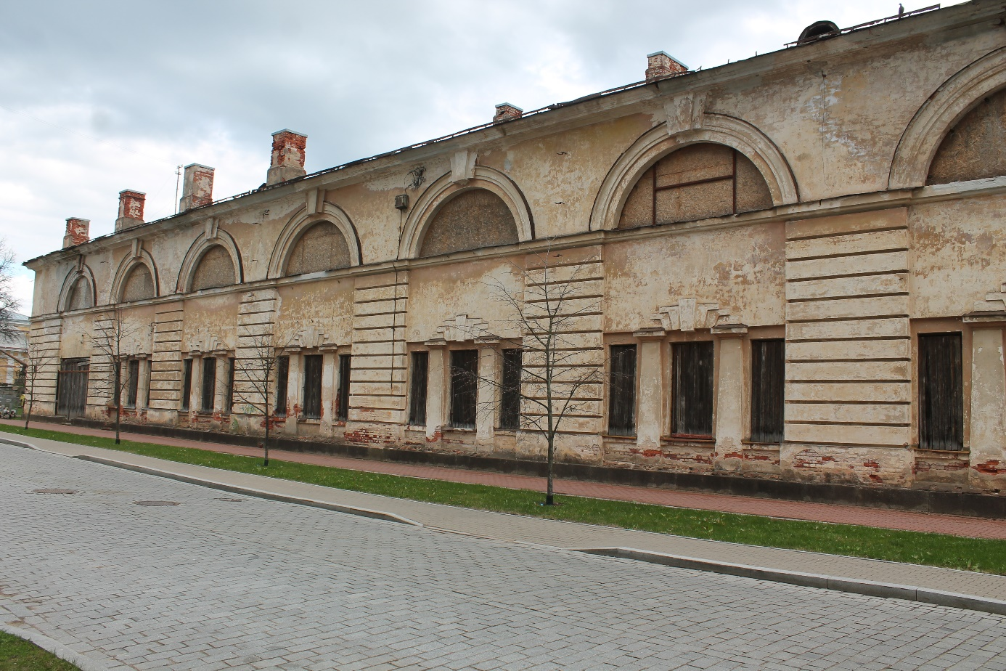

**I Mērķis**

Izstrādāta Daugavpils cietokšņa bijušās Artilērijas smēdes ēkas Imperatora ielā 2 arhitektoniski mākslinieciskā inventarizācija (AMI) un kultūrvēsturiskā izpēte (KVI) tādā apjomā un kvalitātē, lai uz tā pamata turpmāk būtu iespējams izstrādāt Daugavpils cietokšņa Artilērijas smēdes ēkas restaurācijas tehnisko dokumentāciju.

Ēka Imperatora ielā 2, Daugavpilī ir vietējās nozīmes arhitektūras piemineklis Nr. 4714.

**II Prasības**

1. Veicot AMI un KVI izstrādi, ir jāievēro Ministru kabineta noteikumi Nr. 474 “Noteikumi par kultūras pieminekļu uzskaiti, aizsardzību, izmantošanu, restaurāciju un vidi degradējoša objekta statusa piešķiršanu”, Valsts kultūras pieminekļu aizsardzības inspekcijas rekomendācija Nr. 2017-5 “[Arhitektūras objektu kultūrvēsturiskās inventarizācijas un kultūrvēsturiskās izpētes vadlīnijas](https://www.nkmp.gov.lv/lv/padomi)”.
2. AMI un KVI izstrādei ir jāpiesaista vismaz viens kvalificēts speciālists arhitektūras jomā vai citā jomā ar augstāko izglītību, kam ir pieredze AMI vai kultūras mantojuma objektu restaurācijas tehniskās dokumentācijas izstrādē. Pēc nepieciešamības ir jāpiesaista arī speciālisti citās jomās, piemēram, būvkonstruktors, vēsturnieks, ainavu arhitekts utt.
3. Ir izstrādāta un veiksmīgi pieņemta Nacionālajā kultūras mantojuma pārvaldē (Latvijas objektiem) AMI vismaz vienai ēkai, kuras kopējā platība ir vismaz 500 m2, kurai ir kultūras pieminekļa statuss vai tā atrodas objekta teritorijā, kurai ir piešķirts kultūras pieminekļa statuss vai līdzvērtīgs statuss ārzemēs.
4. Dokuments ir jānoformē A4 formātā, jāiesniedz pasūtītājam divi eksemplāri papīra veidā un vienā eksemplārā elektroniskā formātā, ierakstīts datnesī.
5. Izpētes izstrādes termiņš: 6 mēneši no līguma noslēgšanas dienas.

**III Dokumentācijas sastāvs**

1. Arhitektoniski mākslinieciskā inventarizācija (AMI):
   1. Titullapa (jānorāda objekta nosaukums, adrese, kadastra apzīmējums, izpētes veikšanas autori un viņu paraksti, izpētes veikšanas gads)
   2. Satura rādītājs
   3. Ievaddaļa (jānorāda inventarizācijas priekšmets, metodes un darbu veicēji, objekta līdzšinējās izpētes līmenis, galvenās ziņas par objekta struktūru un būvvēsturi)
   4. Objekta telpiskā struktūra, arhitektūra un konstrukcijas vispusīga analīze, jāapkopo ziņas par objektu apjomu, formām, plānojumu, izmantotajiem būvmateriāliem un konstrukcijām, objektu eksterjeru un interjeru
   5. Apdare un detaļas (jāapkopo ziņas par konstrukciju apdari, būvdetaļām, autentiskumu u.c.). Jāveic fasādes un iekštelpu apmetuma krāsojuma kontrolzondāža nepieciešamā apjomā, lai noskaidrotu krāsojuma slāņu attīstību un krāsojuma shēmas.
   6. Jāizstrādā fasāžu notinumu, fasāžu un iekštelpu mūru un apdares kartogrammas.
   7. Objekta saglabātības stāvokļa novērtējums (balstoties uz vizuālo novērtējumu)
   8. Objekta fotofiksācija (ēkas un pieguļošā zemesgabala fotogrāfijas ar komentāriem, fotofiksācijas plāns)
   9. Objekta saglabāšanas un izmantošanas ieteikumi
   10. Citi dokumenti un sadaļas (pēc nepieciešamības)
2. Kultūrvēsturiskā izpēte (KVI):
   1. Ievaddaļa (jānorāda izpētes priekšmets, metodes, objekta līdzšinējās izpētes līmenis)
   2. Objekta būvvēsture (hronoloģiskā secībā jāapkopo pieejami vēsturiskie avoti: kartes, plāni, fotogrāfijas, rakstītie dokumenti)
   3. Objekta saglabāšanas un izmantošanas ieteikumi (ņemot vērā izpētē iegūtos datus, definē objekta līdzšinējās attīstības likumsakarības un nosaka objekta vai tā sastāvdaļu kultūrvēsturiskās vērtības līmeni. Balstoties uz šīm atziņām, formulējami ieteikumi objekta tālākai saglabāšanai un izmantošanai)
   4. Pielikumi

Sagatavoja:

Daugavpils pilsētas domes Attīstības departamenta

Projektu nodaļas vecākais eksperts projektu jautājumos, Mg. hist.

Artjoms Mahļins

2021. gada 19. maijā

2. pielikums

**TEHNISKAIS UN FINANŠU PIEDĀVĀJUMS**

**Cenu aptauja Nr. AD 2021/16**

**“Daugavpils cietokšņa Artilērijas smēdes Imperatora ielā 2**

**arhitektoniski mākslinieciskā inventarizācija un kultūrvēsturiskā izpēte”**

Pretendents (*pretendenta nosaukums*), reģ. Nr. (*reģistrācijas numurs*), (*adrese*), tā (*personas, kas paraksta, pilnvarojums, amats, vārds, uzvārds*) personā, iesniedz savu Tehnisko un finanšu piedāvājumu:

**Pretendenta finanšu piedāvājums atbilstoši Pasūtītāja Tehniskajai specifikācijai:**

|  |  |  |  |
| --- | --- | --- | --- |
| **Nr.**  **p.k.** | **Pasūtītie pakalpojumi:** | **Piedāvātā līgumcena,**  **EUR bez PVN** | |
| **1.** | **Daugavpils cietokšņa Artilērijas smēdes arhitektoniski mākslinieciskā inventarizācija** | **0,00**  **[1.1.-1.6. kopā]** | |
| 1.1. | Ēkas vizuālā apsekošana, vēsturiski vērtīgu būvgaldniecības, apdares detaļu inventarizācija. Kontrolzondāžas sākotnējā u.c. vēsturisko krāsojuma slāņu noteikšanai, konstatētā krāsojuma fiksācija. Iespējamo izmaiņu konstatācija. Fasāžu notinumi, apdares kartogrammas, shēmas | 0,00 | |
| 1.2. | Fasāžu notinumi, apdares kartogrammas, shēmas | 0,00 | |
| 1.3. | Pieguļošā zemesgabala vizuālā apsekošana, plānojuma izpēte. Ainavisko vērtību un skatu punktu izpēte. Iespējamo izmaiņu konstatācija | 0,00 | |
| 1.4. | Fotofiksācija, anotāciju sagatavošana, fotofiksācijas plāns | 0,00 | |
| 1.5. | Inventarizācijas rezultātu apkopošana, slēdziena, rekomendāciju un saglabāšanas koncepcijas sagatavošana | 0,00 | |
| 1.6. | Dokumentu sējumu sagatavošana, ierakstīšana datnesī, iesniegšana pasūtītājam un NKMP | 0,00 | |
| **2.** | **Daugavpils cietokšņa Artilērijas smēdes kultūrvēsturiskā izpēte** | **0,00**  **[2.1.-2.2. kopā]** | |
| 2.1. | Kultūrvēsturiskās izpētes veikšana (materiālu vākšana arhīvos un muzejos, fotoattēlu skenēšana, apstrāde un interpretēšana, būvvēstures apkopošana, objekta saglabāšanas un izmantošanas ieteikumi) | 0,00 | |
| 2.2. | Dokumentu sējumu sagatavošana, ierakstīšana datnesī, iesniegšana pasūtītājam un NKMP | 0,00 | |
| **Kopā bez PVN** | | | **0,00**  **[1. un 2. kopā]** |
| PVN____%, EUR: | | | 0,00 |
| **Piedāvājuma summa kopā ar PVN, EUR:** | | | **0,00** |

Piedāvātā cena vārdiem: *(ierakstīt piedāvājuma cenu EUR bez pievienotās vērtības nodokļa (PVN))*

Piedāvāto būvspeciālistu vārds, uzvārds, sertifikāta Nr. un joma:

Izpildītāja vai būvspeciālista pieredzes apraksts: *(ierakstīt vismaz vienas ēkas, kurai ir kultūras pieminekļa statuss vai tā atrodas objekta teritorijā, kurai ir piešķirts kultūras pieminekļa statuss vai līdzvērtīgs statuss ārzemēs, kuras kopējā platība ir vismaz 500 m2, un tai ir veikta AMI, nosaukumu, adresi, aizsardzības numuru (ja piešķirts), kad pieņemts NKMP (tikai Latvijas objektiem)*

|  |  |  |  |  |  |  |
| --- | --- | --- | --- | --- | --- | --- |
| Nr. p.k. | Ēkas nosaukums | Ēkas adrese | Ēkas kopējā platība | Ēkas vai objekta, kura teritorijā atrodas, aizsardzības Nr. vai cits pieminekļa statusa identifikators | Kad ir veikta AMI  (gads) | Kad AMI ir pieņemta NKMP  (datums) |
| 1. |  |  |  |  |  |  |

Apliecinām, ka:

– spējam nodrošināt pasūtījuma izpildi un mums ir pieredze līdzīgu pakalpojumu sniegšanā,

– nav tādu apstākļu, kuri liegtu mums piedalīties cenu aptaujā un pildīt tehniskās specifikācijās norādītās prasības.

|  |  |
| --- | --- |
| **Vārds, uzvārds\*** |  |
| **Amats** |  |
| **Paraksts** |  |
| **Zīmogs** |  |

* *Pretendenta vai tā pilnvarotās personas vārds, uzvārds*

**INFORMĀCIJA PAR PRETENDENTU**

**Pretendenta nosaukums:**

**Reģistrēts _________________________ (kur, kad, reģistrācijas Nr.)**

**Nodokļu maksātāja reģistrācijas Nr. ___________________**

**Juridiskā adrese:**

**Bankas rekvizīti:**

**Kontaktpersonas vārds, uzvārds: Tālrunis:**

**E-pasta adrese: Tīmekļa vietnes adrese:**

**Datums _____________**

**______________________/ /**

Pretendenta vai tā pilnvarotās personas paraksts, tā atšifrējums, zīmogs (ja ir)